NOTA DE PRENSA

LOS HOTELES DE IBEROSTAR EN REPÚBLICA DOMINICANA RECIBEN LA GREEN KEY

- Los seis hoteles de IBEROSTAR Hotels & Resorts en República Dominicana han obtenido la certificación Green Key que reconoce a aquellos establecimientos turísticos que han alcanzado los más altos estándares en materia de desarrollo sostenible y responsabilidad con el medio ambiente.

- Esta certificación posiciona a la cadena mallorquina como referente en el desarrollo responsable de establecimientos turísticos y muestra el compromiso de IBEROSTAR con las comunidades de los destinos en los que está presente.

México D.F., 20 de mayo de 2013. La totalidad de los hoteles de IBEROSTAR Hotels & Resorts en República Dominicana han recibido la certificación Green Key. Este reconocimiento muestra la labor de IBEROSTAR para alcanzar la máxima calidad en su oferta hotelera de acuerdo a criterios de desarrollo sostenible.

Green Key, eco-etiqueta otorgada por el Instituto de Derecho Ambiental de República Dominicana, representante de la Fundación para la Educación Ambiental (FEE), tiene como objetivo promover las buenas prácticas en establecimientos turísticos. Esta certificación se otorga en 41 países y cuenta con más de 2,100 establecimientos certificados.

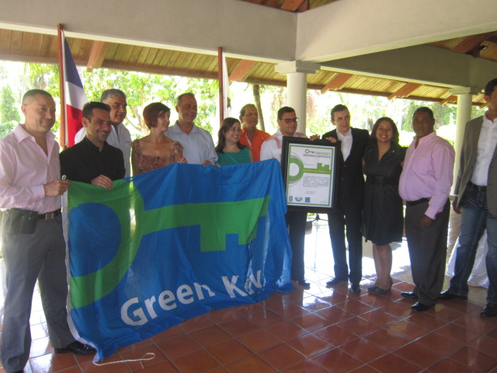
IBEROSTAR Hotels & Resorts comenzó su expansión internacional hace veinte años con el IBEROSTAR Bávaro, un hotel 5* que se convirtió en el primero de la cadena en República Dominicana. Desde 1993 la cadena mallorquina ha conseguido innovar y actualizar su producto de la manera más exigente, esfuerzo que le ha permitido alcanzar diferentes reconocimientos internacionales y ahora la certificación Green Key para sus establecimientos en ese país.

“El reconocimiento Green Key a todos nuestros hoteles en República Dominicana refleja el compromiso de IBEROSTAR con el cuidado del medio ambiente y el desarrollo responsable. Esta certificación ha sido posible gracias al esfuerzo de todo el personal y los colaboradores de la cadena en el país”, declaró María José Berbel, Directora de Operaciones de IBEROSTAR en República Dominicana.

El acto de entrega contó con la presencia del Viceministro Fausto Fernández, en representación del Ministerio de Turismo, y el Viceministro de Medio Ambiente, Mariano Morla. Por su parte Cesarina Aquino Rivas, Coordinadora Nacional de Green Key, ha resaltado los avances realizados en cada uno de los hoteles IBEROSTAR desde su inicio y ha indicado que todos los hoteles premiados han superado con éxito una exigente auditoría externa llevada a cabo a finales de 2012.

Todos los hoteles de IBEROSTAR Hotels & Resorts en República Dominicana han recibido este reconocimiento. Estos son: IBEROSTAR Dominicana, IBEROSTAR Punta Cana, IBEROSTAR Bávaro, IBEROSTAR Grand Bávaro, IBEROSTAR Hacienda Dominicus e IBEROSTAR Costa Dorada.

Acerca de IBEROSTAR Hotels & Resorts

IBEROSTAR Hotels & Resorts es la cadena hotelera vacacional fundada en Palma de Mallorca (Islas Baleares, España) por la familia Fluxá en 1986. Parte integrante del GRUPO IBEROSTAR, uno de los principales consorcios turísticos españoles y con más de 50 años de historia que dispone en la actualidad de más de 100 hoteles y 36.000 habitaciones, en 16 países de todo el mundo.

Para más información: iberostar.com

Oficina de Prensa de IBEROSTAR

Edelman

Tel: 5350-1500 Ext. 5933 Fax: 5350-1555

Jessica Ortiz (jessica.ortiz@edelman.com)

